BREVET de TECHNICIEN SUPÉRIEUR
AÉRONAUTIQUE

Épreuve E4 – sous épreuve U42
ÉTUDE DE PROCESSUS D’ASSEMBLAGE OU DE MAINTENANCE D’AÉRONEFS

Session 2023
Coefficient 4 – Durée 6 heures
Aucun document autorisé
L’usage de la calculatrice avec mode examen actif est autorisé.
L’usage de la calculatrice sans mémoire, « type collège » est autorisé.
Le dictionnaire anglais/français, spécialisé aéronautique ou pas est autorisé.
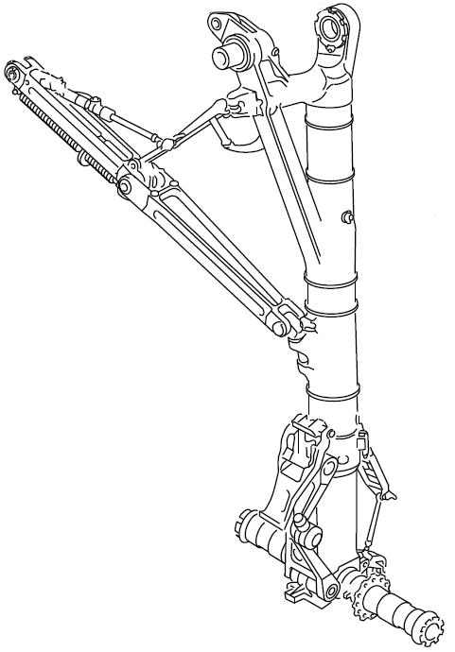
Application d’un SB pour des trains d’atterrissage principaux
Constitution du sujet :
- Dossier Sujet (mise en situation et questions à traiter par le candidat)
  - Mise en situation et Partie 1 à 4 Page 2 à 7
- Documents Techniques Pages 8 à 30
- Documents Réponses Pages 31 à 35
Dès que le sujet vous est remis, assurez-vous qu’il est complet. Il est conseillé par lire intégralement le sujet.
Le sujet comporte quatre parties indépendantes qui peuvent être traitées dans un ordre indifférent.
Les documents réponses DR1 à DR4 seront à rendre non agrafés (même vierges) avec les copies. Dès que le sujet vous est remis, assurez-vous qu’il est complet.
Il vous appartient de compléter le bandeau au verso des documents réponses.
Mise en situation
Une Airworthiness Directive a été émise par l’EASA relative aux trains d’atterrissage principaux d’un gros porteur bi-moteur.
Le constructeur a émis un SB Mandatory : « changement des paliers d’articulation de trains d’atterrissage principaux ».
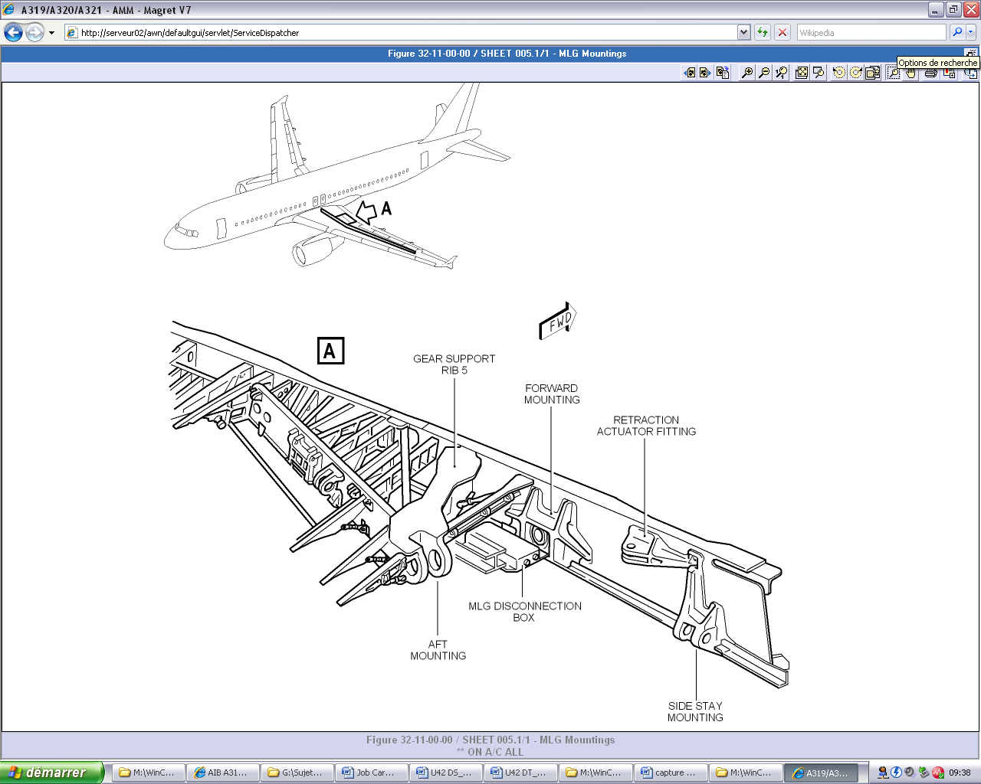
GEAR RIB 5
REAR MOUNTING

Zone de l’étude
Travail demandé

PARTIE 1 – Lecture et analyse du SB 57-1118
L’objectif est de prendre connaissance des informations contenues dans le SB 57-1118 ainsi que son cadre d’application.

Question 1.1 | Indiquer les deux problèmes majeurs évités grâce à l’application de ce SB.
DT1 (feuillets 2 et 3)
Feuille de copie

Question 1.2 | Indiquer si l’application de ce SB a des répercussions sur la masse et le centrage de l’avion. Justifier votre réponse.
DT1 (feuillets 3 et 4)
Feuille de copie

La révision n° 3 du SB implique une modification de la conformité « compliance ».

Question 1.3 | Préciser les conséquences de cette révision pour le client.
DT1 (feuillet 1)  Feuille de copie | Préciser les conséquences de cette révision pour le client.

Question 1.4 | Énumérer les cas d’exemption mentionnés dans ce SB.
DT1 (feuillet 2 et 3)  Feuille de copie | Énumérer les cas d’exemption mentionnés dans ce SB.

Question 1.5 | Préciser l’agrément des ateliers autorisés à appliquer ce SB sur ce type d’avion.
Feuille de copie

PARTIE 2 - Étude de la procédure principale du SB « Accomplishment instructions »
L’objectif de cette partie est de finaliser la rédaction du Service Bulletin 57-1118.
Étude de la réparation selon le SB
En fonction de défauts constatés, des actions correctives et/ou préventives sont envisagées.
Question 2.1  DT1 (feuillets 6 et 9),  DT2, DT3  Feuille de copie | Préciser le procédé de montage du palier lisse « bush », item (4), dans la nervure au regard de ses dimensions. Justifier votre réponse par un calcul de l’ajustement.

Question 2.2 | Indiquer au moins deux types de corrosions susceptibles de se développer à l’interface bague (alliage de cuivre) / alésage (alliage d’aluminium).
Feuille de copie

Question 2.3 | Indiquer au minimum deux conséquences possible de la corrosion sur l’interface bague/alésage.
Feuille de copie

Question 2.4 | Citer la méthode de traitement préventif de cette corrosion au niveau de l’alésage.
DT1, feuillet 7
Feuille de copie

Question 2.5  DT1 (feuillets 7 et 9)  DR1 | Expliquer comment est déterminée la quantité de matière à retirer pour respecter la cote G.  Surligner en rouge la face de la bague à rectifier le cas échéant.

Rédaction de carte de travail
Question 2.6 | Compléter la dernière partie du SB « CLOSE UP ».
DT1 (feuillets 5 et 8)  Feuille de copie | Compléter la dernière partie du SB « CLOSE UP ».

Question 2.7 | Citer les actions principales de la procédure standard à appliquer avant de déconnecter et déposer les tuyauteries hydrauliques du train d’atterrissage principal.
DT4 (feuillet 1)
Feuille de copie

La carte de travail ne concernera que la dépose des axes principaux d’articulation du train d’atterrissage (voir DT5).
Question 2.8 | Rédiger la partie F de la carte de travail de dépose de l’axe d’articulation avant (repère 31) « pintle pin » du DT5.
DT4, DT5
Feuille de copie
PARTIE 3 – Étude de défaut sur la structure composite
À l’issue des essais fonctionnels des trains d’atterrissage, un impact de 38 mm de diamètre est décelé au milieu de la trappe pantalon supérieure coté externe « Hinge fairing » au niveau de la zone B (voir DT6 (feuillet 4)), à plus de 100 mm des bords.

On identifie un enfoncement de 2 mm maximum sur toute la surface de l’impact, cependant il n’est pas possible de déceler de prime abord une éventuelle fissuration de la peau sous la peinture.

La trappe est constituée dans cette zone d’une peau externe de 4 plis de fibre de carbone, d’épaisseur unitaire 0,30 mm.
Question 3.1  DT6  Feuille de copie | Identifier la structure de l’élément impacté.  Citer les mesures à effectuer pour quantifier la gravité du défaut.

Question 3.2  Feuille de copie | Proposer un moyen permettant de déceler et de quantifier un potentiel décollement et proposer un moyen permettant de déceler et de quantifier un potentiel délaminage.  Expliquer succinctement sa mise en œuvre.

Suite aux contrôles effectués, un délaminage a été décelé de 30 mm et un décollement égal à la surface de l’enfoncement.
Question 3.3  DT6 (feuillet 3)  Feuille de copie | Donner le délai maximal laissé à la compagnie d’exploitation pour réparer ce défaut.  Justifier votre réponse.

Question 3.4  DT7  DR2 | Expliquer l’intérêt d’une réparation en escalier (steps).  Préciser quel moyen doit être mis en œuvre pour assurer l’homogénéité du collage du patch.  Compléter la vue en coupe pour illustrer votre explication.

PARTIE 4 – Organisation de maintenance
L’étude se situe chez l’exploitant, afin de participer à l’organisation de la maintenance.
Optimisation de la planification de l’entretien d’une flotte
Question 4.1 | Déterminer le temps d’application du SB pour un avion avec une corrosion détectée.  NOTA : lorsque la corrosion est présente, considérer que les deux trains d’atterrissage sont concernés
DT1 (feuillet 4)
Feuille de copie

Question 4.2 | Identifier les avions impactés par le SB.
DT2, DT1 (feuillet2)  DR3 | Identifier les avions impactés par le SB.

Le temps d’application du SB peut être réduit car certaines tâches peuvent être effectuées simultanément. Toutefois, l’entreprise ne dispose que d’un seul technicien spécialisé dans le traitement de la corrosion.

Question 4.3  DT2, DT1 (feuillet 4)  Feuille de copie  DR3 | Préciser la ou les tâches qui peuvent être effectuées simultanément.  Calculer le gain de temps pour un avion.  Calculer le temps d’application du SB sur l’ensemble de la flotte.

Avant-projet de planification appliqué à la flotte
Dans un souci d’efficacité, l’entreprise décide d’embaucher un second technicien spécialisé dans le traitement de la corrosion. On considèrera donc que le temps d’application du SB est de 4 jours et de 5,5 jours quand il y a présence de corrosion.
Question 4.4 | Établir le plan de charge de l’atelier en représentant le planning prévisionnel sur les 3 box et en y intégrant les travaux nécessaires (maintenance, SB, traitement de la corrosion), suivant la disponibilité des avions.
DT8 et DT9
DR4

Question 4.5 | Définir la date de fin des travaux pour l’ensemble de la flotte.
DR4

Question 4.6 | Calculer le taux de charge mensuel des box (tous les jours sont travaillés soit 30 jours).
DT9
Feuille de copie

Question 4.7 | Calculer le coût d’entretien de la flotte en effectuant la maintenance planifiée et l’application du SB dans les ateliers de la compagnie (atelier A),.
DT9
Feuille de copie

Question 4.8 | Déterminer le nombre de jours pendant lesquels les avions sont immobilisés sans être pris en charge dans les ateliers (en attente de chantier).
DT9
Feuille de copie
Calcul de coûts
Suite aux restriction COVID, l’atelier ne peut fonctionner qu’avec 70∙% de son effectif de maintenance. Afin d’assurer la disponibilité des aéronefs, la compagnie envisage de sous-traiter la maintenance d’une partie de ses avions à une entreprise certifiée PART145 (atelier B), dont les locaux sont situés à 45 minutes de vol des locaux de la compagnie (atelier A).

Question 4.9 | Calculer le coût d’entretien de la maintenance réalisée par la société sous-traitante (atelier B), des avions affectés au box 2.
DT9
Feuille de copie

Optimisation - choix
Afin de réduire les surcoûts de l’externalisation de la maintenance, la direction de l’entreprise envisage une autre solution : sous-traiter la maintenance de 3 avions de sa flotte.

Question 4.10 | Sélectionner 3 avions à sous-traiter à l’atelier B, justifier vos choix.
DT9
Feuille de copie

DT1 – Service Bulletin 57-1118 (feuillet 1/9)
DT1 – Service Bulletin 57-1118 (feuillet 2/9)

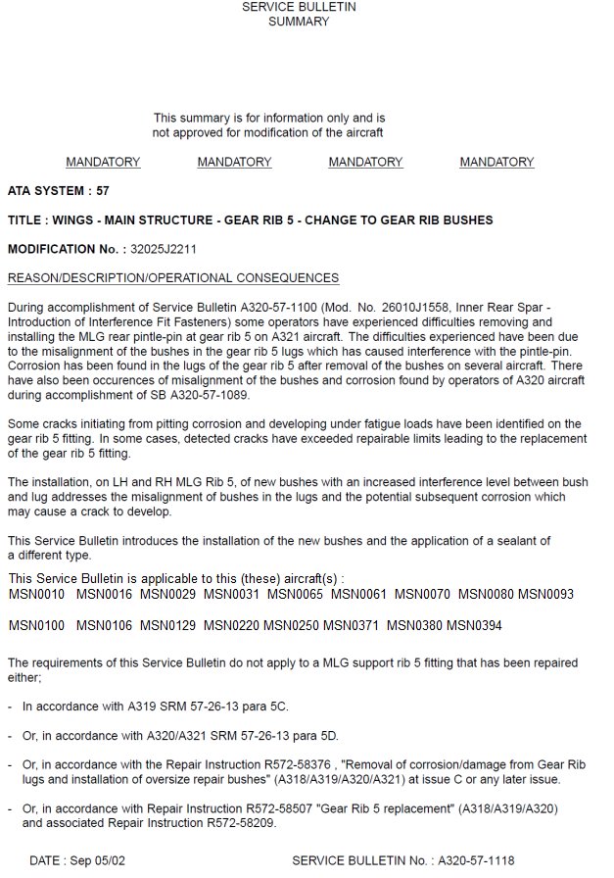
*
*
*MLG : Main Landing Gear
DT1 – Service Bulletin 57-1118 (feuillet 3/9)

DT1 – Service Bulletin 57-1118 (feuillet 4/9)

DT1 – Service Bulletin 57-1118 (feuillet 5/9)
DT1 – Service Bulletin 57-1118 (feuillet 6/9)
- 106.000 to 106.050 mm (4.173 to 4.175 in.).

DT1 – Service Bulletin 57-1118 (feuillet 7/9)

DT1 – Service Bulletin 57-1118 (feuillet 8/9)
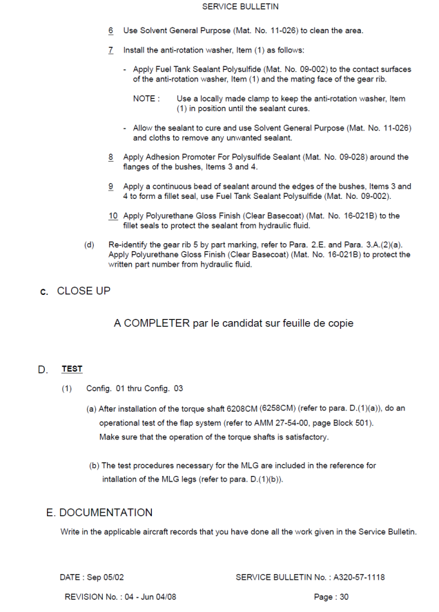

DT1 – Service Bulletin 57-1118 (feuillet 9/9)
DT2 – Table des ajustements / résultats d’inspection et de contrôle

Table des ajustements
Mouvement et transmission de l’effort | Caractère de la liaison | Montage | Système à alésage normal | Système à arbre normal | Jeu
Mouvement possible | Ajustement libre le guidage est très peu précis. | À la main | H - e | E - h | Important
Mouvement possible | Guidage en rotation | À la main | H - f | F - h | Petit
Mouvement possible | Guidage en translation | À la main | H - g | G - h | Petit
Pas de mouvement pas d’effort | Positionnement précis démontable | À la main | H - h | H - h | Très petit
Pas de mouvement pas d’effort | Positionnement précis démontable | Au maillet | H - js | Js - h | Incertain jeu ou serrage
Pas de mouvement pas d’effort | Positionnement très précis démontable 4 à 5 fois | Au maillet | H - k  H - m | K - h  M - h | Incertain jeu ou serrage
Pas de mouvement effort modéré | Positionnement très précis et définitif. Le démontage est possible avec détériorations des surfaces. | À la presse hydraulique ou à vis | H - n  H - p | N - h  P - h | Incertain
 |  |  |  |  | Serrage environ 0,02 mm
Pas de mouvement effort important | Ajustement dit « fretté » l’arbre est refroidi dans l’azote liquide (-195°), l’alésage est chauffé dans un bain d’huile (+200°) |  | H - s | S - h | Serrage de plus de  0,04 mm

Résultats d’inspection et de contrôle

Récapitulatif des résultats d’inspection et de contrôle sur les avions concernés par l’application du SB 57–1118
NOTA : lorsque la corrosion est présente, considérer que les deux trains d’atterrissage sont concernés.
Avion msn | Présence de corrosion
0010 | Oui
0012 | Non
0016 | Oui
0029 | Non
0031 | Non
0033 | Non
0061 | Non
0080 | Oui
0093 | Non
0108 | Non
DT3 – Dessin de définition – Palier 4

Ensemble :  Train d’atterrissage principal | PALIER 4
matière : Cu Sn 8
DT4 – Job Card - Removal of the MLG Leg Assembly (feuillet 1/4)

 | Job Card
 | 32-11-11-000-001  Removal of the MLG Leg Assembly | AMM Task:  32-11-11-PB-401

WARNING : |  | PUT THE SAFETY DEVICES AND THE WARNING NOTICES IN POSITION BEFORE YOU START A TASK ON OR NEAR:
  - | THE FLIGHT CONTROLS
  - | THE FLIGHT CONTROL SURFACES
  - | THE LANDING GEAR AND THE RELATED DOORS
  - | COMPONENTS THAT MOVE.
1. |  | Job Set-up
A. | Safety Précautions
(1) | Put the safety barriers in position.

(2) | Make sure that the safety devices are installed on the landing gear.

(3) | On the panel 400VU :
- | make sure that the landing-gear control lever 6GA is in the DOWN position
- | put the warning notice in position to tell persons not to operate the landing-gear.
(4) | On the panel 110VU :
 | put the warning notice on the GRAVITY GEAR EXTN handle to tell persons not to operate the landing-gear doors.
(5) | Put the warning notices in the cockpit to tell persons not to operate the brakes.

(6) | Put the warning notices in the cockpit to tell persons not to operate the flap/slat controls.

(7) | Put the warning notices in position on the ground service connections to tell persons not to pressurize the Green or the Yellow Hydraulic systems.

B. | Aircraft Maintenance Configuration

(1) | Make sure that the applicable hydraulic systems are depressurized.

(2) | Make sure that the applicable hydraulic reservoirs are depressurized.

(3) | Extend the flaps fully.

(4) | Install the LOCKING TOOL - FLAP/SLAT CONTROL LEVER (98D27803000000) on the flap/slat control lever.

(5) | Disconnect the isolation coupling of the PTU.
DT4 – Job Card - Removal of the MLG Leg Assembly (feuillet 2/4)

C. | Get Access

(1) | Put two adjustable access platforms in position adjacent to the applicable MLG leg assembly (one at the front and one at the rear).

(2) | Open the applicable MLG door.
(3) | Make sure that the GROUND LOCK SLEEVE is on the applicable MLG door actuating cylinder.

(4) | Remove the secondary hinged-fairing assembly.

(5) | Open the applicable access panel 2501GM.
(6) | Remove the torque shaft 6208CM.

D. | Lift the Aircraft
(1) | Lift the aircraft on jacks. Make sure that there is sufficient space between the tires and the ground:
- | 770 mm (30.3149 in.) if the wheels are to remain installed
- | 306 mm (12.0472 in.) if the wheels and brakes are to be removed.

E. | Flight Configuration Précautions

(1) | If the electrical power is not necessary for other maintenance tasks, de-energize the aircraft electrical circuits. Then, it is not necessary to operate the LGCIU circuit breakers.

(2) | If the electrical power is necessary, do the precautions for flight configuration before you open the LGCIU circuit breakers.

F. | Open, safety and tag this circuit breaker:
49VU L/G/Y BRK/PRESS/IND;
121VU HYDRAULIC/BRAKING AND STEERING/SYS2/CTL;
121VU HYDRAULIC/BRAKING AND STEERING/SYS1/CTL;
49VU L/G/LGCIU/SYS1/NORM ;
121VU HYDRAULIC/BRAKING AND STEERING/SYS2/SPLY.

G. |  | Preparation of the MLG if it is to be Replaced

(1) | Remove the applicable wheels (Ref. AMM TASK 32-41-11-000-006)  and brakes (Ref. AMM TASK 32-42-27-000-001).

(2) | Remove the applicable MLG fixed fairing assembly.
DT4 – Job Card - Removal of the MLG Leg Assembly (feuillet 3/4)
2. |  | Procedure
A. | Preparation for Removal of the MLG Leg Assembly

(1) | Remove the bung/liner assembly:
(a) | Release the bolt (65) and remove the bung (66) from the liner (64).
(2) | Disconnect the 1M and 2M Harnesses:
(a) | Disconnect the electrical connector (2) of the 2M system harness from the outboard electrical interface at the MLG support Rib 5.
(b) | Remove the screws (90) and open the cover (91) of the MLG disconnection box.
(c) | Remove the screw (93), the washer (94) and the upper fairlead (95).
(d) | Disconnect the electrical connector (96).
(e) | Remove the 1M harness (92) from the disconnection box.
(f) | Put blanking caps on the disconnected electrical connectors.
(3) | Remove the side-stay assembly from the MLG.
(4) | Disconnect and support the actuating cylinder assembly from the MLG.
(5) | Disconnect the tie rod for the secondary hinged-fairing from the MLG as follows:
(a) | Remove the bolt (54), the washer (53), the bonding strap (55) and the nut (46) from the transfer block (51).
(b) | Support the tie rod (45). Remove the bolt (49), the washer (48), the pin (47), the spacer (50) and the threaded insert (52).
(c) | Remove the tie rod (45) from the transfer block (51).

WARNING : | DO NOT GET THE FLUID ON YOUR SKIN OR IN YOUR EYES. IF YOU DO :
CAUTION : | MAKE SURE THAT THE FLUID DOES NOT STAY ON THE AIRCRAFT STRUCTURE. IF THE FLUID GETS ON THE AIRCRAFT STRUCTURE, WASH IT OFF IMMEDIATELY WITH SOAP AND WATER.
B. | Disconnect the Hydraulic Lines
(1) | Disconnect the hydraulic lines (3) thru (6).
(2) | Put blanking plugs on the disconnected line ends.
C. | Installation of the EQUIPMENT - MLG R/I (98D32104002000) or the EQUIPMENT - MLG R/I (98D32104002001)
(1) | Laterally adjust the carriages of the forward rail assembly (110) and the aft rail assembly (108) through their gearboxes; until the lifting cables are vertical, (this makes sure that there is no lateral movement of the MLG when the pintle pins are removed).
(2) | Operate the EQUIPMENT - MLG R/I to support the weight of the leg assembly.
DT4 – Job Card - Removal of the MLG Leg Assembly (feuillet 4/4)

WARNING : | CUT, REMOVE AND DISCARD THE LOCKWIRE AS YOU DO THE TASK. LOOSE LOCKWIRE CAN CUT OR BLIND YOU.
D. | Removal of the MLG Leg Assembly
(Ref. Fig. 402A/TASK 32-11-11-991-027-B SHEET 402A.1)(Ref. Fig. 402A/TASK 32-11-11-991-027-B SHEET 402A.2)
(Ref. Fig. 402A/TASK 32-11-11-991-027-B SHEET 402A.1)(Ref. Fig. 402A/TASK 32-11-11-991-027-B SHEET 402A.2)

WARNING : | WEAR GOGGLES WHEN YOU REMOVE OR INSTALL THE LOCKWIRE. CUT, REMOVE AND DISCARD THE LOCKWIRE AS YOU DO THE TASK. LOOSE LOCKWIRE CAN CUT OR BLIND YOU.
CAUTION : | YOU MUST REMOVE THE REAR PINTLE PIN FIRST.

E. | Removal of the Support Equipment
(1) | If the MLG is to be replaced, remove the EQUIPMENT - MLG R/I from the leg assembly:
(a) | Disconnect the lifting cables from the lifting beam (105).
(b) | Remove the lifting beam (105) from the leg assembly.
(c) | Remove the INTERFACE BRACKET (106) from the MLG drag stay.

WARNING : |  |  | CUT, REMOVE AND DISCARD THE LOCKWIRE AS YOU DO THE TASK. LOOSE LOCKWIRE CAN CUT OR BLIND YOU.
F. |  |  | Complete the Removal Procedure
 |  | Remove and discard the lockwire from the bolts (39).
 |  | Remove the bolts (39) and the seal plate halves (37).
 | Remove the O’ring (38) from the rear pintle mounting.
 | Install the blanking caps to the forward and rear pintles
DT5 – Fig. 402A sheet 402A.1

Rep. | Désignation | Nbre. | Obs.
27 | Rondelle d’appui | 2
28 | Vis d’arrêt axial | 1
29 | Lien | 1
30 | Vis d’arrêt axial | 1
31 | Axe d’articulation avant | 1
32 | Rondelle fine | 2
33 | Rondelle nylon | 2
34 | Rondelle | 2
35 | Écrou à créneaux | 2
36 | Goupille fendue | 2
37 | Platine | 2
38 | Joint torique | 1
39 | Vis de fixation | 10

DT6 – SRM 52-81-11 (feuillet 1/4)
Hinged, Main Landing Gear - Allowable Damage
TASK 52-81-11-283-006
Fairing Assembly - Hinged, Main Landing Gear - Allowable Damage
1.Task Supporting Data
A.General
This task contains the allowable damage and related data applicable to the Hinged Fairing Assembly on the Main Landing Gear (MLG).
(1) Damage Evaluation
Do a damage evaluation before you repair the damaged structure.
(2) Types of Damage
(a)For the specific types of damage that can occur on the MLG Hinged Fairing Assembly, refer to the Tables 1 thru 3.
(3) Distance Between Damaged/Repaired Areas
(a)Refer to Tables 1 thru 3, to find out the distances permitted between damaged/repaired areas.
(4) Component Zoning
(a)The MLG Hinged Fairing Assembly is divided into structural repair zones. Refer to TASK 51-77-10-911-002, Paragraph 2.B. for general information about component repair zones.
(b)The repair zones applicable to components in this task are shown in Figure 001below.
(5) Allowable and Repairable Damage Limits
(a)For the allowable and repairable damage limits applicable to each repair zone, you must refer to Tables as follows:
-refer to Repair Zone A given in Table 1
-refer to Repair Zone B given in Table 2
-refer to Repair Zone C given in Table 3.
(b)Where applicable, the actual numbers of permitted damages for each repair zone are shown in Tables 1 thru 3.
(c)Damage is not permitted within a distance of 3 x D of a fastener (where D is the diameter of the fastener and is measured from the center of the fastener hole). This limitation applies to delamination and debonding damage and for dents and perforation damage.
DT6 – SRM 52-81-11 (feuillet 2/4)

(d) For the specific materials to be used in repairs, refer to the tasks listed below that are related to the damage locations permitted:
-TASK 52-81-11-300-003
-TASK 52-81-11-300-004
-TASK 52-81-11-300-005
-TASK 52-81-11-300-006
-TASK 52-81-11-300-007.

B.Area of Applicability
These allowable damage limits are applicable to the Hinged Fairing Assembly on the MLG.
C.Weight Variant Applicability
D.Limits/Restrictions
For repair category C, it is necessary to remove this temporary allowable damage in the given time. Refer to the time limits and repair references given in Tables 1 thru 3.
E Repair Category
This allowable damage task is category A or C.
For details, refer to Tables 1 thru 3.
For the detailed definition of repair categories, refer to Chapter 51-11-14.

2. A.Fairing Assembly - Hinged, Main Landing Gear - Allowable Damage
(1) The allowable and repairable damage limits for the Hinged Fairing Assembly on the MLG are given in Figure 001 and Tables 1 thru 3.
DT6 – SRM 52-81-11 (feuillet 3/4)
TYPE OF DAMAGE | DAMAGE SIZE |  |  |  | TYPE OF REPAIR | REPAIR CATEGORY | REPAIR TO BE PERFORMED | REPAIR REFERENCE | INSPECTION REQUIRED (IIR) | MINIMUM DISTANCE 'X' BETWEEN |  | MAXIMUM NUMBER OF DAMAGES
TYPE OF DAMAGE | LENGTH  mm (in) | WIDTH  mm (in) | AREA  mm² (in²) | DEPTH  mm (in) |  |  |  |  |  | DAMAGES | REPAIRS  mm (in) | MAXIMUM NUMBER OF DAMAGES
SCRATCHES, CRACKS AND GOUGES | ≤200 (7.87) | ≤10 (0.39) | - | ≤0.3 (0.012)  1 PLY  <1> | TEMPORARY | C | IMMEDIATELY | TASK 51-77-12-911-001 | NO | 3L (WHERE L IS THE MAXIMUM DIMENSION OF DAMAGE) | 25 (0.98) | NO LIMIT
 |  |  |  |  | PERMANENT | A | WITHIN 2 500 FH | TASK 51-77-12-911-002
DELAMINATION AND DEBONDING | ≤22 (0.87) | - | ≤225 (0.35) | ALL DEPTHS | REPAIR NOT REQUIRED |  |  |  | NO | 3L (WHERE L IS THE MAXIMUM DIMENSION OF DAMAGE) | 25 (0.98) | NO LIMIT
DELAMINATION AND DEBONDING | ≤45 (1.77) | - | ≤1 600 (2.48) | ALL DEPTHS | TEMPORARY REPAIR NOT REQUIRED
 |  |  |  |  | PERMANENT | A | WITHIN 2 500 FH | TASK 52-81-11-300-003 OR TASK 52-81-11-300-004
DELAMINATION AND DEBONDING | ≤80 (3.15) | - | ≤5 000 (7.75) | ALL DEPTHS | PERMANENT | A | IMMEDIATELY | TASK 52-81-11-300-004
DENTS AND PERFORATION DAMAGE | ≤22 (0.87) | - | ≤225 (0.35) | ALL DEPTHS THRU COMPONENT | TEMPORARY | C | IMMEDIATELY | TASK 51-77-12-911-001 | NO | 3L (WHERE L IS THE MAXIMUM DIMENSION OF DAMAGE) | 25 (0.98) | NO LIMIT
 |  |  |  |  | PERMANENT | A | WITHIN 2 500 FH | TASK 51-77-12-911-002
DENTS AND PERFORATION DAMAGE | ≤45 (1.77) | - | ≤1 600 (2.48) | ALL DEPTHS THRU COMPONENT | TEMPORARY | C | IMMEDIATELY | TASK 51-77-12-911-001
 |  |  |  |  | PERMANENT | A | WITHIN 2 500 FH | TASK 52-81-11-300-003
DENTS AND PERFORATION DAMAGE | ≤80 (3.15) | - | ≤5 000 (7.75) | ALL DEPTHS THRU COMPONENT | PERMANENT | A | IMMEDIATELY | TASK 52-81-11-300-004

Table 2 - Allowable and Repairable Damage Limits - Repair Zone B - The General Honeycomb Area
<1>Damage to surface ply only, no damage to underlying plies.
NOTE: For damage that exceeds the limits in this table, contact company for further instructions.
DT6 – SRM 52-81-11 (feuillet 4/4)

Figure 001 MLG Hinged fairing assembly - Repair zones
DT7 – SRM TASK 52-81-11-300-004
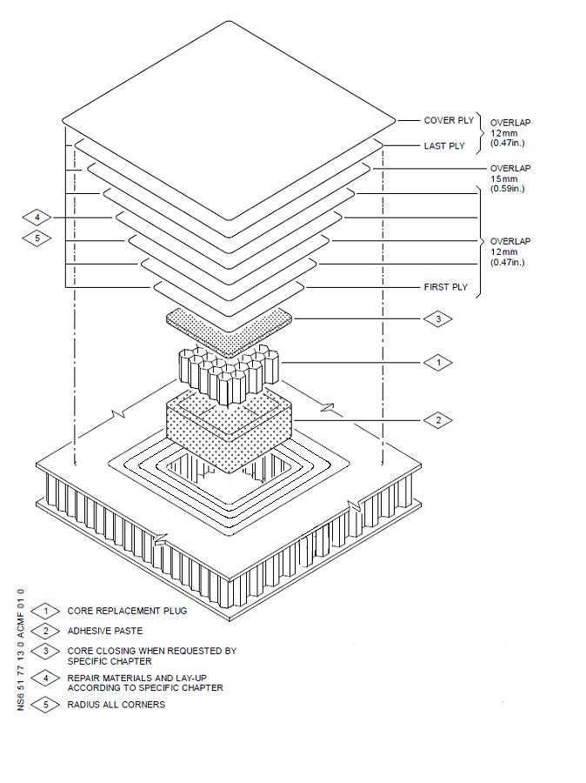
DT8 – Présentation de la compagnie d’exploitation

La compagnie aérienne qui fait l’objet de la présente étude exploite notamment des avions gros porteurs.
Dans le cadre de cette étude, la flotte potentiellement concernée par ce SB comporte 10 avions.

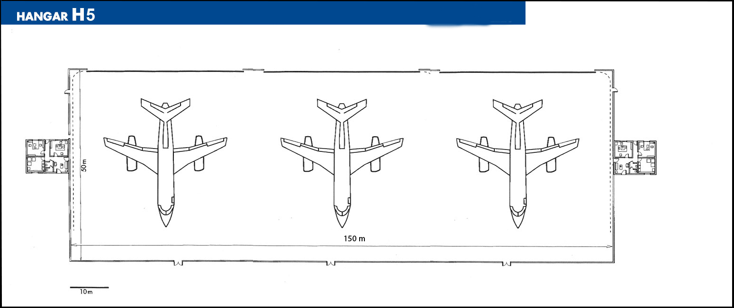
Box 1
Atelier A
Box 2
Box 3

Son atelier de maintenance comporte 3 box de travail. Par conséquent, 3 avions peuvent être entretenus de front.
Les avions MSN 10, 61 et 80 sont affectés au Box 1.
Les avions MSN 12, 31 et 93 sont affectés au Box 2.
Les avions MSN 29, 16, 33 sont affectés au Box 3.
Les avions sont pris en charge quand le précédent est terminé.
Nota :
- L’application du SB sur les avions concernés se fera en un seul bloc.
- L’application du SB ne se fera qu’après l’application des tâches programmées.
- Tous les jours du planning ne sont que des jours ouvrés.
L’avion MSN 108 a été ajouté au dernier moment au plan d’entretien. Vous devez l’affecter à un box, en respectant les délais d’immobilisation et le plan de charge.

DT9 – Tâches d’entretien programmées sur la flotte
 |  | GPS | Blocs frein | Hydraulique | Flaps | PHR | Pax Oxy
 |  | 0,5 jour | 1 jour | 2 jours | 1 jour | 1,5 jours | 1,5 jours | Temps total des tâches optimisé à appliquer par avion (jour)
Avion
msn
1er | 0010 | X | X | X |  | X | X | 3.5
2ème | 0012 | X | X |  | X | X | X | 3
3ème | 0029 | X | X |  |  |  | X | 1.5
4ème | 0031 | X |  | X |  |  | X | 2
5ème | 0016 | X |  |  | X | X |  | 1.5
6ème | 0061 | X |  |  |  | X |  | 1.5
7ème | 0093 |  | X |  |  | X |  | 1.5
8ème | 0080 |  | X |  | X | X |  | 2
9ème | 0033 | X | X |  | X |  | X | 2.5
10ème | 0108 |  |  |  | X |  |  | 1
Ce tableau présente les avions dans l’ordre chronologique dans lequel ils doivent entrer en entretien.

Disponibilité des avions de la flotte
MSN | 10 | 12 | 16 | 29 | 31 | 33 | 61 | 80 | 93 | 108
Début de dispo | Jour 1 | 1 | 7 | 1 | 4 | 21 | 11 | 18 | 11 | 22
Remise en exploitation  impérative | Jour 12 | 4 | 17 | 8 | 12 | 23 | 18 | 28 | 18 | 23

Coûts (€ /jour) :
Travaux de maintenance planifié (atelier A) : 1 600 € / (atelier B) : 1900 € ;
Travaux d’application du SB (atelier A) : 1 000 € / (atelier B) : 1250 € ;
Traitement de la corrosion par le technicien spécialisé : (atelier A) : 1 000 € / (atelier B) : 1200 €;
Convoyage de l’atelier A vers l’atelier B (aller-retour) : 4 000 €.
NOTA : Les avions repartent en exploitation toujours à partir des hangars de la compagnie.

DR1 – Document réponse 1

Question 2.5

Surligner en rouge la face de la bague à rectifier le cas échéant.

DR2 – Document réponse 2

Question 3.4

Vue en coupe :

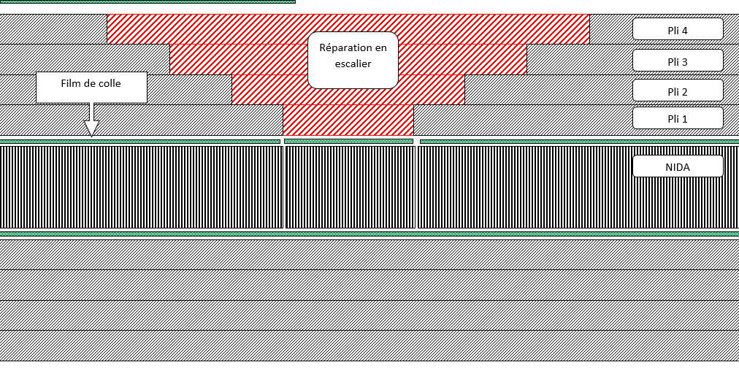

DR3 – Document réponse 3

Questions 4.2 et 4.3

Avion msn | SB  57–1118  à appliquer | Présence de corrosion, après inspection des nervures | Temps main d’œuvre en heures
0010 | ◻ Oui  ◻ Non | ◻ Oui  ◻ Non
0012 | ◻ Oui  ◻ Non | ◻ Oui  ◻ Non
0016 | ◻ Oui  ◻ Non | ◻ Oui  ◻ Non
0029 | ◻ Oui  ◻ Non | ◻ Oui  ◻ Non
0031 | ◻ Oui  ◻ Non | ◻ Oui  ◻ Non
0033 | ◻ Oui  ◻ Non | ◻ Oui  ◻ Non
0061 | ◻ Oui  ◻ Non | ◻ Oui  ◻ Non
0080 | ◻ Oui  ◻ Non | ◻ Oui  ◻ Non
0093 | ◻ Oui  ◻ Non | ◻ Oui  ◻ Non
0108 | ◻ Oui  ◻ Non | ◻ Oui  ◻ Non

DR4 – Document réponse 4 (feuillet 1/2)
Questions 4.4 et 4.5
MSN 10
MSN 10
MSN 10

DR4 – Document réponse 4 (feuillet 2/2)

L’ensemble des travaux sera terminé le ……………….

